HINDUIZEM

Kje se Hindujci zbirajo?
V arijskih časih je bogoslužje potekalo na prostem, ponavadi okoli svetega ognja, danes pa se zbirajo v templjih. Čaščenje v templjih je najverjetneje odraz zgodnjih navad v dolini Inda. Templji iz tistih časov so bili leseni in se žal niso ohranili. Kasneje so templje postavljali po vzoru kraljevega dvora. Ker so bili prepričani, da bogovi živijo v gorah, so mnoge templje zgradili tako, da so izgledali kot gorske koče. Imeli so obliko nekakšnega stolpa, ki je bil obdan z obzidjem, v sredini pa je bil simbol božanstva, obkrožen s mnogimi simboli, ki so predstavljali duhovni sveta.
Toda čaščenje v templju ni nikoli povsem skupinsko, temveč v veliki meri posamično. Zato je opravljanje obredov doma prav tako pomembno kot v templju.
V templjih se zbirajo predvsem ob praznikih in slanostih kot je npr. divali, jesenski praznik, ko se v mesta Vrindvan- središče kulta Krišna, Varansi in Alahabad zgrne na stotisoče romarjev, in najbolj priljubljeno praznovanje holi, na katerem sta močno poudarjena užitek in zabava, kaste in tabuji pa so potisnjeni v ozadje. Ob navadnih dnevih se udeležujejo obredov po lastni želji. Hindujci v zahodnih državah se pogosteje zbirajo v templjih in skupaj molijo.
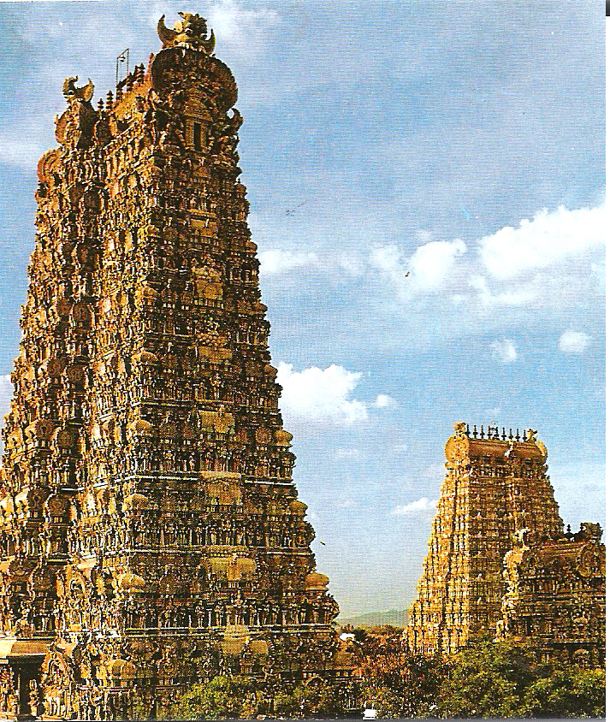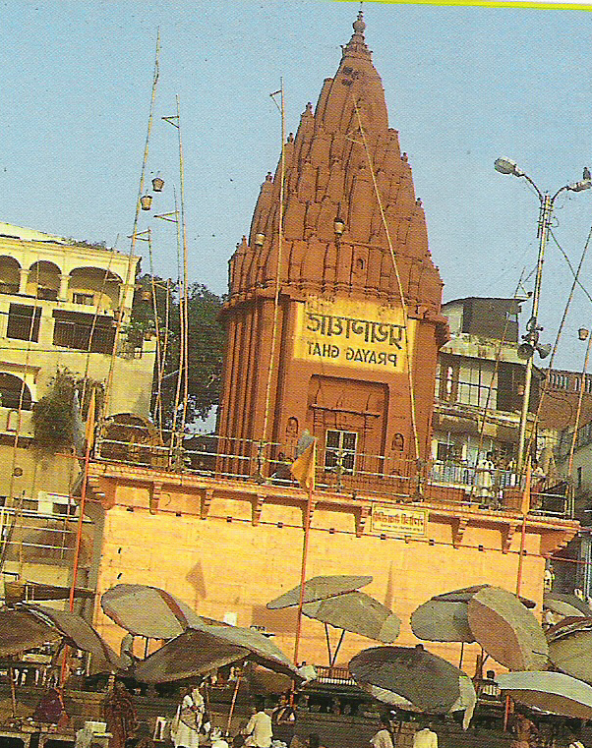

Ali imajo hindujci sistem religioznih zakonov (dharma) ?
Slika 2:Vhodni stolp v tempelj Minakši
Slika 1:Tempelj v mestu Varanasi
V klasičnem hinduizmu sta bila v ospredju pojma dejanje (karma) in dolžnost (dharma), ki vodi človekovo življenje.Moralni zakon je bil temelj družbenega reda - nadzorovali so ga duhovniki s svojimi priročniki, okrepili pa vladarji. Toda odgovorno dejanje je vse bolj postajalo vprašanje človekovega družbenega položaja. Zato dharma ni bila več neka absolutna dolžnost, ampak nekaj, kar je povezano s človekovim položajem v družbi, s pripadnostjo posamičnemu razredu ali kasti. Obravnavajo štiri različne kaste in za vsako kasto so določene dharme, ki jih morajo opraviti. Če nekdo poskuša opraviti dharme skupine, ki ji ne pripada, izgubi članstvo v lastni kasti. Bolje je, da slabo opraviš lastno dharmo, dolžnost, kot pa da dobro opraviš dharmo nekoga drugega.

Kdo za Hindujce predstavlja avtoriteto?
Za Hindujce predstavljajo avtoriteto duhovniki in učitelji (guruji).
Duhovniki so pomembni predvsem zato, ker lahko vzpostavijo stik med ljudstvom in vesoljskimi silami. Čimbolj zapletene so bili načini čaščenja, tem večjo vlogo so duhovniki imeli.
Učitelji jim predstavljajo avtoriteto zato, ker vodijo ljudi po pravi poti in jim posredujejo znanje, da ločijo resnico od laži, kar je za Hindujca zelo pomembno. Poleg tega se brez učiteljev težko karkoli naučijo. Učitelji so za njih sveti možje in drugim pomagajo, da dosežejo svoj cilj – mokšo.

Viri:
- Velika verstva sveta, Ognjišče, Koper 1991
- Kaj verujemo?3, mag. Tone Svetelj…,Mohorjeva družba, Celje 2004
- Družinska enciklopedija Guiness,glavni urednik Ian Crofton, Slovenska knjiga, Ljubljana 1999
- http://www.religije.com/hinduizem.htm
- http://www.share-international.net/slo/publikacije/arhiv/duhovnost/hinduizem.htm

